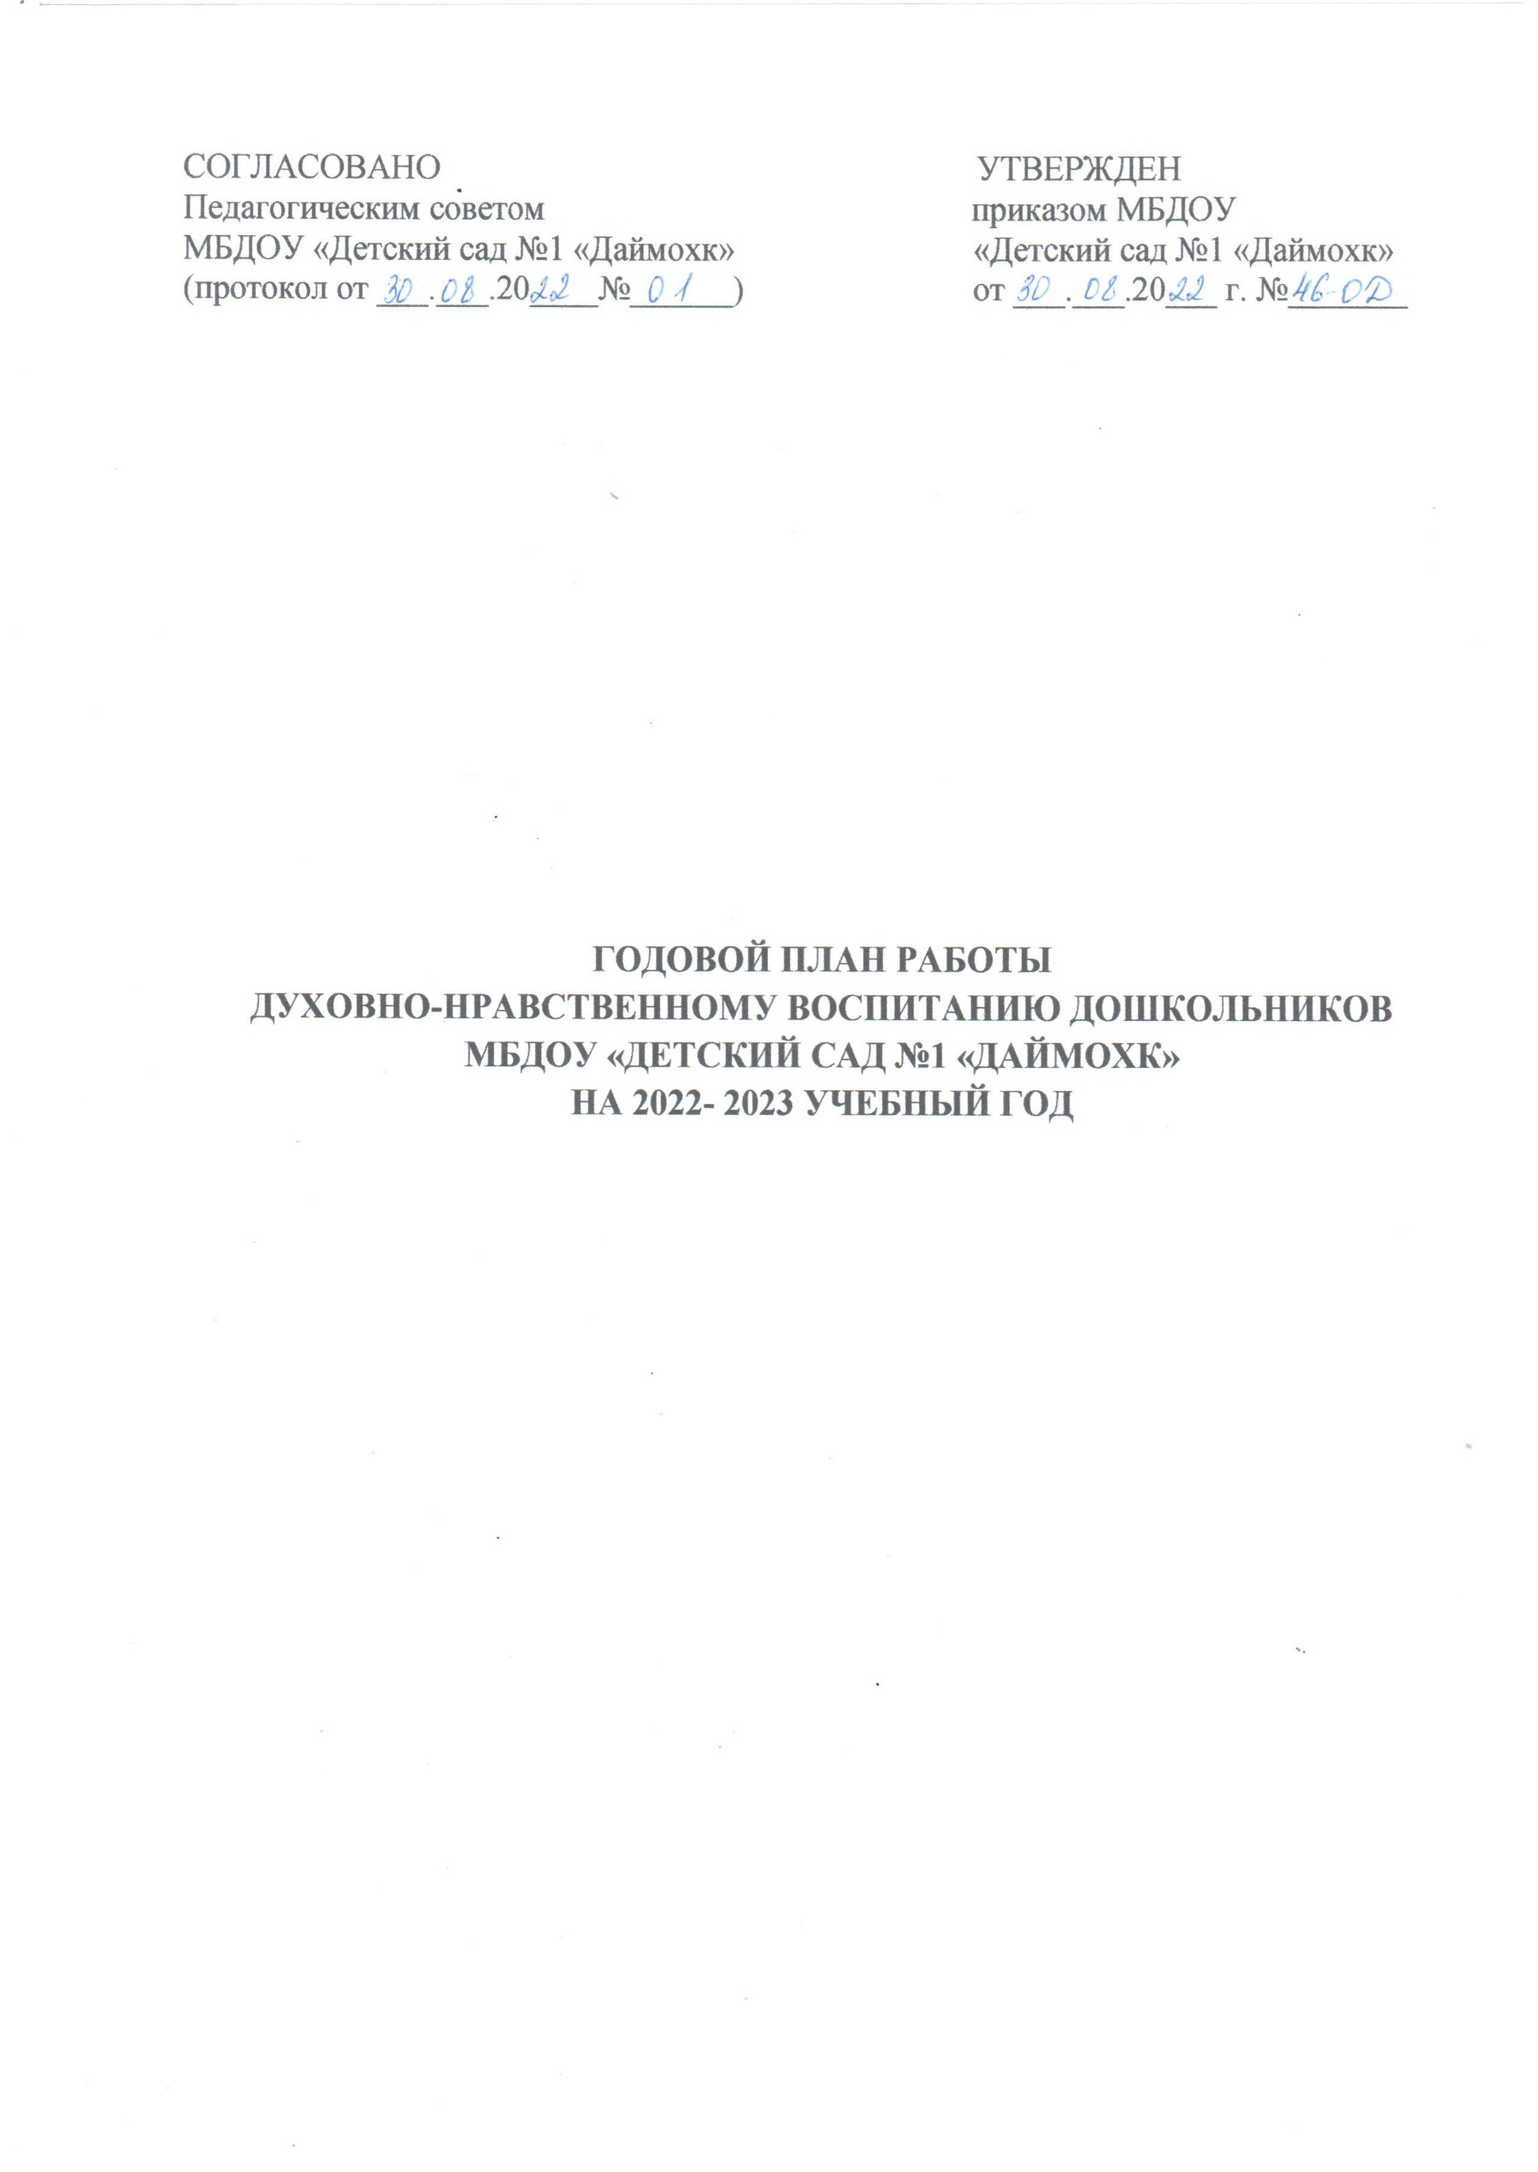

|  |
| --- |
| **РАБОТА С ДЕТЬМИ** |

|  |  |  |
| --- | --- | --- |
| **Средняя группа**  **«Бабочки»** | **Старшая группа**  **«Ромашки»** | |
| **Сентябрь**  **«Что должен знать маленький мусульманин»** | | |
| 1. Беседа «Добро».  2. Игра «Столпы Ислама».  3. Беседа «Праздники мусульман».  4. Раскраска «Столпы Ислама». | 1. Беседа «Детям об Аллахе».  2. Игра «Путешествие по Столпам Ислама».  3. Рассказ «Корова, овца, лошадь и петух».  4. Аппликация «Ключ от счастья». | |
| **Октябрь**  **«Пророк Аллаха – милость для миров»** | | |
| 1. Рассказы из книги  «Мой самый прекрасный пример- «Мой пророк ﷺ».  2. Раскраска «Я люблю Пророка Мухаммада ﷺ».  3. Мероприятие, посвященное дню рождения Пророка Мухаммада ﷺ.  «Сан дахарехь уггаре а тоьлла масал- сан Пайхмар ﷺ». | 1. Беседа: Что необходимо знать о Пророке ﷺ.  2. Рассказы из книги  «Мой самый прекрасный пример- «Мой пророк ﷺ».  3. Мероприятие, посвященное дню рождения Пророка Мухаммада ﷺ.  «Сан дахарехь уггаре а тоьлла масал- сан Пайхмар ву ﷺ».  4. Раскраска «Мой любимый Пророк Мухаммад ﷺ».  5. Аппликация «Ты в моем сердце- Мухаммад ﷺ».  6. Раскраска: «Салават Пророку ﷺ». | |
| **Ноябрь**  **«Главная святыня мусульман – Кааба»** | | |
| 1. Беседа «Хадж» и «Кааба».  2. Раскраска макета Каабы.  3. Игра лабиринт: Правильная дорога к Каабе.  4. Разучивание маленьких дуа, азкаров из сборника Фарукъа «Бусалба беро ала дезарг».  5. Раскраска «Дуа во время дождя». | 1. Беседа «Хадж» и «Кааба».  2. Просмотр ролика о Хадже.  3. Игра «Дорога в Хадж».  4. Разучивание маленьких дуа, азкаров из сборника Фарукъа «Бусалба беро ала дезарг».  5. Аппликация «Дуа во время дождя». | |
| **Декабрь**  **«Истории Пророков»** | | |
| 1. Пророк Нух (мир ему).  2. Пророк Ибрахим (мир ему).  3. Пророк Юсуф (мир ему).  4. Пророк Юнус (мир ему). | 1.Чтение рассказов из жизни пророков (мир им).  2. Игра лото: «Пророки». | |
| **Январь**  **«Крепость мусульманина»** | | |
| 1. Разучивание маленьких дуа, азкаров из сборника Фарукъа «Бусалба беро ала дезарг».  2. Раскраска «Дуа перед едой».  3. Аппликация «Дуа от всех болезней». | 1.Беседа Устазийн некъ: «Кунта-Хьаьжа-машаран эвлияъ».  2. Разучивание маленьких дуа, азкаров из сборника Фарукъа «Бусалба беро ала дезарг».  3. Аппликация «Дуа во время еды».  4. Аппликация «Дуа перед сном». | |
| **Февраль**  **«Обычаи чеченского народа»** | | |
| 1. Беседа: «Оьздангалла».  2. Дийцар «Йо1 а, тилпо а». (Стела1ад)  3. Мини сценка «Воккханиг ларар».  4. Разучивание маленьких дуа, азкаров из сборника Фарукъа «Бусалба беро ала дезарг». | 1. Беседа: «Г1иллакх».  2. Дийцар «Де дика дар». (Стела1ад).  3. Туьйра «Ду-у а, Бу-у а».  4. Аппликация «Нохчийн къоман оьзда духар».  Разучивание маленьких дуа, азкаров из сборника Фарукъа «Бусалба беро ала дезарг». | |
| **Март**  **«Трудолюбие. Чистота – половина веры»** | | |
| 1. Беседа «Чистота – половина веры».  2. Прогулка «Наблюдение за работой дворника».  3. Беседа «Уважать труд взрослых».  4. Разучивание маленьких дуа, азкаров из сборника Фарукъа «Бусалба беро ала дезарг». | 1. Беседа «Чистота – половина веры».  2. Прогулка «Наблюдение за работой дворника».  3. Беседа «Уважать труд взрослых».  4. Разучивание маленьких дуа, азкаров из сборника Фарукъа «Бусалба беро ала дезарг». | |
| **Апрель**  **«Рамадан – месяц милости и прощения»** | | |
| 1.Беседа «Священный месяц Рамадан».  2. Беседа «Все о посте».  3. Раскраска «Фонарь»  4. Календарь ожидания праздника «Ураза-Байрам». | 1.Беседа «Священный месяц Рамадан».  2. Беседа «Все о посте».  3. Аппликация «Пост».  4. Мероприятие, посвященное священному месяцу Рамадан.  5.Подделка «Символ месяца Рамадан».  6. Календарь ожидания праздника «Ураза-Байрам». | |
| **Май**  **«Мечеть – дом Аллаха»** | | |
| 1. Беседа «Мечеть – дом Аллаха».  2. Игра «Найди дорогу до Мечети».  3. Беседа «Поведение в Мечети».  4. Раскраска «Мечеть». | 1. Беседа «Мечеть – дом Аллаха».  2. Беседа «Поведение в Мечети».  3. Игра «Найди дорогу до Мечети».  4. Раскраска «Намаз».  4. Аппликация «Мечеть».  5. Конкурс «Аллах1ан хаза ц1ерш». | |
|  | | |
| **РАБОТА С ПЕДАГОГАМИ** | | |
| Содержание работы | | Сроки реализации |
| 1. Консультация ««Воспитание духовно-нравственных качеств у дошкольников посредством народных игр». 2. Беседа: «Семь примеров из жизни Пророка Мухаммеда ﷺ». 3. Буклеты «Пророк Мухаммад ﷺ». 4. Праздничная викторина посвященная- рождению Пророка Мухаммада ﷺ. 5. Консультация «Качества, которые мусульманин должен воспитать в своих детях». 6. Беседа: «Достоинства месяца «Раджаб». 7. Консультация «Качества, необходимые специалистам учебно -воспитательных учреждений». 8. Беседа «Как провести Священный месяц Рамадан с пользой». 9. Викторина «На знание месяца Рамадан». 10. Конкурс «Имена Аллаха». | | В течение года |
| **РАБОТА С РОДИТЕЛЯМИ** | | |
| Содержание работы | | Сроки реализации |
| 1. Консультация « Воспитание детей – согласно сунне Пророка ﷺ».   1. Консультация «Обучайте детей любить Всевышнего Аллах1а и Пророка Мухаммада ﷺ». 2. Буклеты «Пророк Мухаммад ﷺ». 3. Раздача информационных буклетов «Обучайте детей любить Пророка». 4. Консультация «Качества, которые мусульманин должен воспитать в своих детях». 5. Консультация «Порядок полноценного воспитания детей по религии Ислам».   6. Рекомендация «10 советов постящимся в Рамадан».  7. Консультация «Указание (родителями) ребенку о совершении намаза». | | В течение года |